**PATRONI TYGODNIA**

**9 V** Święty Stanisław (ok. 1030-1079), biskup i męczennik, główny patron Polski;

**13 V** Wspomnienie pierwszego objawienia Matki Bożej w Fatimie w 1917 roku. Tego dnia przypada także 39. rocznicę zamachu na Świętego Jana Pawła II.

**14 V** Święty Maciej Apostoł, po śmierci Judasza wybrany drogą losowania do grona Dwunastu.

**ZASŁYSZANE - PRZECZYTANE**

**O wydaniu drugim**

Beniamin Franklin /1706 – 1790/, amerykański mąż stanu, uczony, wynalazca i filozof, sam zadbał o treść napisu na własnym nagrobku:

*Tu spoczywa*

*oddane robakom*

*ciało Beniamina Franklina, drukarza,*

*jak oprawa starej książki,*

*z której karty zostały wydarte,*

*a złocenia i tytuł wygładzone.*

*Ale mimo to dzieło nie zginie,*

*wyjdzie jak zawsze wierzył*

*w nowym i lepszym wydaniu,*

*przejrzanym i poprawionym*

*przez Autora.*

Kazimierz Wójtowicz /Ramotki/

**EWANGELIA NA DZIŚ**

## J 10, 27-30

## *Jezus daje swoim owcom życie wieczne*

Jezus powiedział: «Moje owce słuchają mego głosu, a Ja znam je. Idą one za Mną, a Ja daję im życie wieczne. Nie zginą na wieki i nikt nie wyrwie ich z mojej ręki. Ojciec mój, który Mi je dał, jest większy od wszystkich. I nikt nie może ich wyrwać z ręki mego Ojca. Ja i Ojciec jedno jesteśmy».

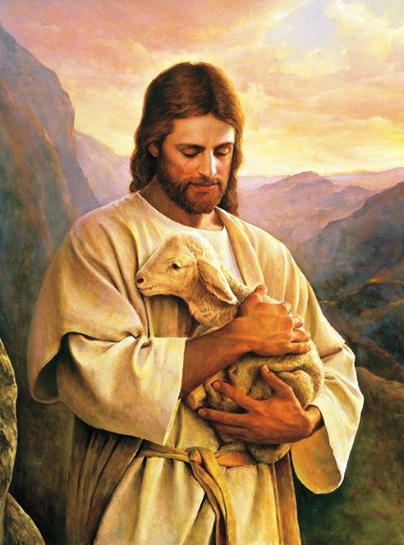

KOMENTARZ

Dla Boga każdy człowiek jest kimś konkretnym, a nie przypadkowo spotkanym anonimem. Tę prawdę potwierdza Jezus, który w odpowiedzi na pytanie o swoją mesjańską tożsamość mocno podkreśla żywą relację ze swymi owcami. Relacja ta opiera się na współdziałaniu. Z jednej strony owce słuchają głosu Pasterza i idą za Nim. Z drugiej natomiast Pasterz zna je po imieniu i obdarza życiem wiecznym. Jezus jako Dobry Pasterz oczekuje od swoich owiec gotowości słuchania Jego głosu i pójścia za Nim. W ten sposób Ewangelista uświadamia nam głęboką prawdę o konieczności współpracy człowieka z Bogiem w dziele zbawienia.

Odpowiedzi: Aaron – Wj 4,14 / Cieślą/Stolarzem – Mk 6,3 / Wytwórcą namiotów – Dz 18,1-3 / Żona Lota – Rdz 19,26 / Rut – Rt 1,16 /

*Odpowiedzi: Synaj/Sefora*

**PRZEWODNIK PO WIERZE**

**Wielki Post i Wielkanoc**

Krzyż zasłonięty /Kontynuacja/

Krzyż, a w liturgii przedpoborowej również ołtarze i święte obrazy, zasłaniane są na pamiątkę całunu, jakim zostało owinięte ciało Chrystusa. Prorok Izajasz mówił: „Po udręce i sądzie został usunięty; a kto się przejmuje Jego losem? Tak! Zgładzono Go z krainy żyjących” /Iż 53,8/. Zasłona /*łac. velato* / pogłębia w naszych sercach doświadczenie nieobecności Pana, poczucie oddalenia od Niego, fakt że przez grzech usuwamy go z naszych serc. Przypomina nam o potrzebie nawrócenia, które jest stałym wezwaniem dla każdego chrześcijanina i Kościoła.

Droga Krzyżowa

Jak pisze arcybiskup Piero Marini /przewodniczący Papieskiego Komitetu Kongresów Eucharystycznych/: „Najwcześniejsze wzmianki o *Via Crucis* w jej obecnej formie z czternastoma stacjami ułożonymi w tradycyjnym porządku, pochodzą z Hiszpanii pierwszej połowy XVII wieku, z kręgów franciszkańskich. Z Półwyspu Iberyjskiego została przeniesiona najpierw na Sardynię pod panowaniem królów Hiszpanii, a potem na Półwysep Apeniński, gdzie znalazła przekonanego i skutecznego propagatora w osobie niestrudzonego misjonarza św. Leonarda de Porto Maurizia /zm. 1751/ z Zakonu Braci Mniejszych”. Zwykle czternastu stacjom Drogi Krzyżowej /*łac. Via Crucis*/ towarzyszą rozważania o męce Pańskiej. Może się jednak zdarzyć, że będziemy uczestniczyć w nabożeństwie Drogi Krzyżowej, która ma wyznaczonych piętnaście stacji. Taka nowość, wynikająca z dodania stacji *Zmartwychwstania*, wynika z pragnienia przedstawienia ofiary Chrystusa w bardziej kompletnym kształcie. Jednakże przejście do *Zmartwychwstania* jeszcze podczas *Via Crucis* nie wydaje się najbardziej właściwe… /kontynuacja na stronie 6/

**z kartek starej Kroniki Parafialnej**

Kronika do 1995 roku pisana na podstawie: Ksiąg Wizytacyjnych Biskupów Płockich oraz wspomnień i opowieści w roku 1956 przez proboszcza zarębskiego ks. Kazimierza Rukata.

**Parafia Zaręby**

- do 25.03.1992 roku - dekanat Przasnyski, Diecezja Płocka

- od 25.03.1992 roku – dekanat Chorzelski, Diecezja Łomżyńska

….dotyczących wiary i Kościoła żaden zaborca nie ma prawa stawiać zakazów. Drogo też za to zapłacił. 17 czerwca 1941 roku został aresztowany i przebyszy kilka obozów został przewieziony do obozu koncentracyjnego w Dachau, gdzie 25 września 1942 roku zakończył męczeńską śmiercią swoje życie i pracę swoją dla Boga i ludzi powiększając listę męczeństwa kapłanów płockich. Wspomnieć tu należy również tragedię kościoła zarębskiego w latach okupacji. Przestał on być przybytkiem Boga, a zamieniony w spichlerz przez parę lat był magazynem zboża, które ładowano do wysokości ambony. Strych kościoła wykorzystano w innym celu, oto urządzono na nim przejściowy areszt, w którym przetrzymywano po 70-80 ludzi. Jeden z takich aresztantów wyznał, że w grupie 80 ludzi przebywał na strychu przez równe dwa tygodnie. Plebania natomiast na całe lata wojenne stała się mieszkaniem i biurem komisarza niemieckiego. Osierocona parafia Zarębska przez parę lat nie miała własnego pasterza, opiekę duchową dojazdami sprawował proboszcz Brodowych Łąk – ks. Aleksander Głowacki do 13 maja 1945 roku. Po nim przez rok zaledwie, bo do czerwca 1946 roku proboszczem jest ks. Zygmunt Tadeusiak, który też nie mógł uniknąć nieszczęśliwego losu. Przez jakieś nieporozumienie został aresztowany i chociaż po paru miesiącach został uniewinniony, do Zarąb już nie wrócił. Za jego czasów wybudowano ogrodzenie – mur z cegły – na połowie cmentarza przykościelnego i płotem drewnianym ogrodzono cmentarz grzebalny. Od października 1946 roku do grudnia 1951 roku widzimy w Zarębach…

**Nie tylko dla najmłodszych**

**Zagadki biblijne i inne ciekawostki - znalezione tu i tam**

**QUIZ BIBLIJNY**

***Poziom II***

44.

Jak nazywał się brat Mojżesza?

45.

Kim z zawodu był Jezus?

46.

Kim z zawodu był Paweł?

47.

Która z kobiet została zamieniona w słup soli?

48.

Kto powiedział: „gdzie ty pójdziesz, tam ja pójdę, gdzie ty zamieszkasz, tam ja zamieszkam”?

*Odpowiedzi szukaj w gazetce*

ks. Tarsycjusz Sinka CM, Liturgika/

**CZY TY MNIE KOCHASZ?**

Mariarosa Guerrini OSA

**TRUDNY ENTUZJASTYCZNY KATECHIZM JEZUSA**

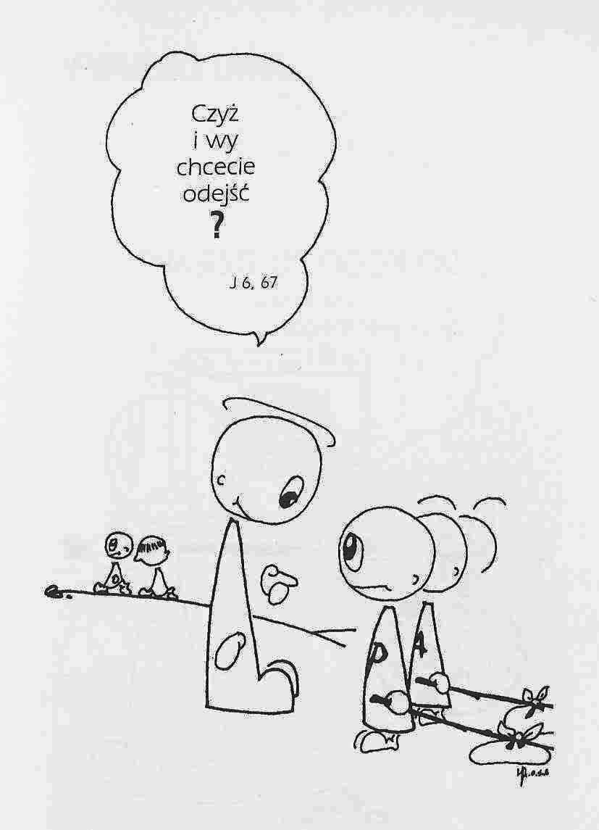

**WARTO PAMIĘTAĆ …**

**Wielki Post i Wielkanoc**

Ludzkie doświadczenie cierpienia i śmierci należy traktować poważnie. Raczej nie powinno się więc przedstawiać *Paschy*, dodając szczęśliwe zakończenie. Warto podczas nabożeństwa Drogi Krzyżowej zastanowić się nad ofiarą Jezusa i naszym przeżywaniem wiary, podążając za refleksją Davida Marii Turolda /włoski kapłan, teolog, filozof, pisarz i poeta/: „Wiara paschalna nie jest prawdziwą wiarą. Podczas Paschy jesteś aż nazbyt piękny, prawdziwą wiarę wyznaje się w Wielki Piątek, kiedy jeszcze nie było Cię w niebie!”

Co oznaczają litery INRI?

To skrót łacińskiego napisu, który Poncjusz Piłat nakazał umieścić na krzyżu Chrystusa również w języku hebrajskim i greckim /zob. J 19,19/: *Iesus Nazarenus Rex Iudaeorum*, czyli „Jezus Nazarejczyk, Król Żydowski”. Napis informuje o oskarżeniu, na podstawie którego Jezus został skazany na śmierć /zarzucono Mu bowiem, że ogłosił się królem żydowskim, tym samym przeciwstawiając się władzy cesarskiej/. Z drugiej strony jednak napis wskazuje na krzyż jako na tron Jezusa, bowiem Jego królestwo nie jest ziemskie, ale duchowe. Swoją królewską władze Jezus sprawuje, zbawiając ludzi, a nie pełniąc nad nimi jakichkolwiek autorytarnych rządów. Innymi słowy, Chrystus nigdy nie wywiera presji. Jego wyzbyte przemocy panowanie całkowicie różni się od postępowania władzy doczesnej. W Ewangelii według św. Jana czytamy: „Królestwo moje nie jest z tego świata. Gdyby królestwo moje było z tego świata, słudzy moi biliby się, abym nie został wydany Żydom. Teraz zaś królestwo moje nie jest stąd” /J 18,36/.

Ucałowanie krzyża

Pocałunek należy do pozawerbalnej sfery liturgii i pojawia się w różnych formach oraz w różnych momentach.

/kontynuacja za tydzień/

*Wielki Post i Wielkanoc – Przewodnik /Christian Albini, Assunta Steccanella*

**INTENCJE MSZALNE**

**TYDZIEŃ 08.05.2022 – 15.05.2022**

|  |  |
| --- | --- |
| **08.05 – Niedziela** | 08.00 – + Józef Banul /greg./  08.00 – + Stanisław Banul, Władysława Banul – int. odpr. poza parafią  11.00 – + Stanisława Jabłońska /wspomnienie w dniu imienin/  11.00 – + Stanisława Kijewska i jej z-li rodzice, Czesław Kijewski – int. odpr. poza parafią  11.00 – + Ks. Stanisław Marszał – int. odpr. poza parafią  11.00 – O łaskę zdrowia i Boże błogosławieństwo dla P. Marianny Grabowskiej z okazji 80 rocznicy urodzin – int. odpr. poza parafią  11.00 – + Andrzej i Stanisław Niewiadomscy – int. odpr. poza parafią  11.00 – + Stanisława Krajza / wspomnienie w dniu imienin/ – int. odpr. poza parafią |
| **09.05 - Poniedziałek** | 07.30 – + Stanisław Lichtensztejn /wspomnienie w dniu imienin/  08.00 – + Józef Banul /greg./  08.00 – + Ryszard Majewski – int. odpr. poza parafią  **16.30 – Bierzmowanie** |
| **10.05 - Wtorek** | 15.30 – + Stanisław Wałpuski, Łukasz Wałpuski  16.00 – + Józef Banul /greg./ |
| **11.05 – Środa** | 15.25 – Nowenna do św. Józefa  15.30 – + Marianna Borzymowska, Weronika Szyszka  Nowenna do Matki Bożej Nieustającej Pomocy  16.00 – + Józef Banul /greg./ |
| **12.05 – Czwartek** | 15.30 – + Kazimierz Matusiak /rocznica śmierci/  16.00 – + Józef Banul /greg./ |
| **13.05 – Piątek** | 15.30 – + Zofia, Mieczysław i Józef Grabowscy  16.00 – + Józef Banul /greg./  16.00 – + Kazimierz Grzyb /15 rocz. śmierci/ – int. odpr. poza parafią  20.00 – NABOŻEŃSTWO FATIMSKIE |
| **14.05 – Sobota** | 15.00 – + Honorata Rosińska – Msza popogrzebowa – intencja od uczestników pogrzebu  15.30 – + Bronisław Tański  16.00 – + Józef Banul /greg./  16.00 – + Bożena Popielarska /up/ – int. odpr. poza parafią  16.00 – + Łukasz Wałpuski – intencja od rodziny Jasińskich – int. odpr. poza parafią |
| **15.05 – Niedziela** | 08.00 – + Władysław Gut /17 rocznica śmierci/  08.00 – + Zofia Osowska /wspomnienie w dniu imienin/ i Kazimierz Osowski – int. odpr. poza parafią  08.00 – Za wszystkich zmarłych z KŻR /zel. Barbara Skrodzka/- int. odpr. poza parafią  08.00 – + Zofia Mrówka / wspomnienie w dniu imienin/ – int. odpr. poza parafią  11.00 – + Józef Banul /greg./  11.00 – + Edward Orzoł – int. odpr. poza parafią  11.00 – + Zofia Stuszewska – int. odpr. poza parafią  11.00 – + Zofia Nyśk /wspomnienie w dniu imienin i z okazji zbliżającego się Dnia Matki/ – int. odpr. poza parafią  11.00 – + Marianna Lejk – intencja od współpracowników córki – int. odpr. poza parafią |

**OGŁOSZENIA DUSZPASTERSKIE**

1. Dziś czwarta niedziela Wielkanocy, którą nazywamy popularnie Niedzielą Dobrego Pasterza. Dziś przypada Światowy Dzień Modlitw o Powołania Kapłańskie i Zakonne. Dzisiejsza niedziela rozpoczyna Kwartalne dni modlitw o powołania do służby w Kościele. 2. Jutro, 9 maja, przypada uroczystość Świętego Stanisława, biskupa i męczennika, głównego patrona Polski, przeniesiona z 8 maja ze względu na przypadającą niedzielę wielkanocną. Będziemy wzywać jego orędownictwa i wypraszać Bożą pomoc dla naszej Ojczyzny. Msze Święte w naszym kościele o godz. 7.30, 8.00 i popołudniu 16.30 Msza, podczas której młodzież z naszej parafii przyjmie z rąk ks. bp. Tadeusza Bronakowskiego Sakrament Bierzmowania. 3. W piątek, 13 maja, w liturgii będziemy wspominać Matkę Bożą Fatimską. Tego dnia przypada także 39. rocznicę zamachu na Świętego Jana Pawła II. Nabożeństwo fatimskie o godz. 20.00. 4. W sobotę, 14 maja, święto Świętego Macieja Apostoła, który dołączył do grona Dwunastu po śmierci Judasza. 5. W naszej świątyni nabożeństwa majowe w dni powszednie po Mszy o godzinie 16.00, w niedzielę po Mszy św. o godzinie 11.00. 6. Za tydzień taca przeznaczona na WSD w Łomży.

|  |
| --- |
| **ŻYCZĘ UDANEGO I BŁOGOSŁAWIONEGO TYGODNIA UŚMIECHNIJ SIĘ!** |

